# **BAB II**

# **TINJAUAN UMUM**

# **CV TUNAS AGRI FARM**

1. **Sejarah CV Tunas Agri Farm**

CV Tunas Agri Farm berdiri pada tanggal 1 Juli 2013, dengan bidang usaha toko ritail pertanian yang terbagi menjadi beberapa kelompok. kelompok saprotan, kelompok tanaman buah, kelompok jasa tanaman / *landscape* dan kelompok media informasi yaitu buku - buku pertanian dan peternakan. Pada awal berdirinya CV Tuns Agri Farm hanya menjual produk - produk pertanian dan tanaman buah saja, namun sejalan dengan banyaknya permintaan konsumen yang meminta untuk merawat tanaman buah dan membuat taman atau *landscape*. Sejak itu CV Tunas Agri Farm membuat *divisi* khusus untuk perawatan taman dan melengkapi produk - produk yang ada di toko CV Tunas Agri Farm.

1. **Visi, Misi dan Value CV Tunas Agri Farm**
2. **Visi CV Tunas Agri Farm**

Menjadi toko ritail pertanian terlengkap yang tersebar diseluruh kota besar di indonesia

1. **Misi CV Tunas Agri Farm**

* Menyediakan sarana pertanian, tanaman, media informasi, produksi olahan herbal dan jasa - jasa bidang pertanian kepada masyarakat umum
* Medidik masyarakat perkotaan akan pentingnya menanam pohon di sekitar rumah
* Memberikan informasi atau pengetahuan mengenai pertanian kepada masyarakat pada umumnya
* Membangun jaringan agribisnis

1. **Value CV Tunas Agri Farm**

* Mengedukasi masyarakat tentang dunia agribisnis dengan baik dan benar
* Menjadikan agribisnis perkotaan sebagai gaya hidup atau lifestyle
* Mewariskan kepada generasi mendatang tentang manfaat dunia agribisnis

1. **Gambar Lokasi CV Tunas Agri Farm**

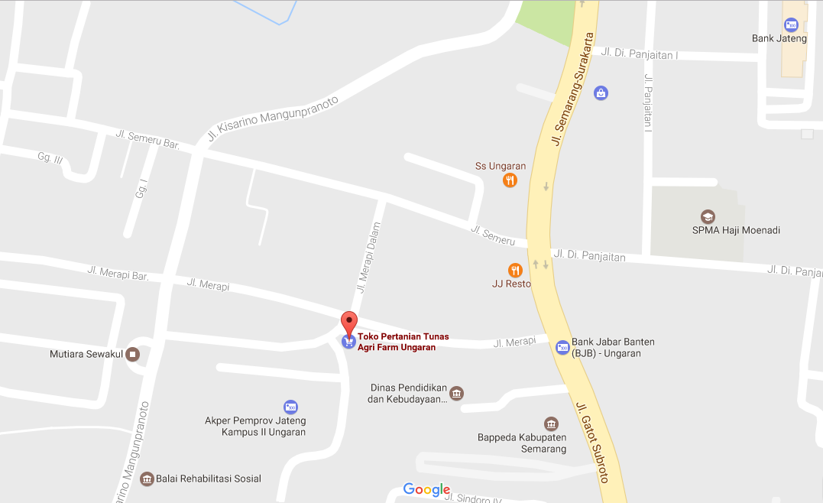

Gambar 2. Peta Lokasi CV Tunas Agri Farm

1. **Struktur Organisasi CV Tunas Agri Farm**

C:\Users\Nandhief\AppData\Local\Microsoft\Windows\INetCache\Content.Word\TUNAS STRUKTUR ORGANISASI.PNG

Gambar 2. Struktur Oraganisasi CV Tunas Agri Farm

1. **Tugas dan Wewenang Masing – Masing Jabatan**
2. **Direktur CV Tunas Agri Farm**

Pemilik yang bertugas sebagai wewenang yang bertugas dalam hal perancangan, pengelolaan dan pengambilan keputusan terhadap perusahaan dan membina tenaga kerja.

1. **Entry Data Processing dan Promosi CV Tunas Agri Farm**

Edp & Promosi bertugas untuk mengatur dan mengelola segala ssesuatu yang berkaitan dengan media promosi yang ada di CV.Tunas Agri Farm.

1. **Kasir dan Keuangan CV Tunas Agri Farm**

Kasir & Keuangan bertugas untuk mengatur dan mengelola keuangan perusahaan. Proses keluar dan masuknya uang perusahaan semua harus diketahui dan disetujui oleh pihak keuangan.

1. **Kepala Toko CV Tunas Agri Farm**

Kepala Toko bertugas dan memiki tanggung jawab yang besar dari sebelum toko dibuka sampai toko itu tutup. Besarnya tanggung jawab kepala toko mengharuskan berfikir segala hal tentang toko yang dikelolanya sekaligus karyawan nya.

1. **Pengadaan dan Produksi CV Tunas Agri Farm**

Tugas dari pengadaan produksi tersebut melakukan pengawasan terhadap pergerakan barang mulai dari pembelian bahan, permintaan bahan baku, siklus pembuatan secara keseluruhan, sampai pengiriman barang jadi.

1. ***Staff* Toko CV Tunas Agri Farm**

Staff Toko bertugas untuk membersihkan toko ketika toko sebelum buka dan juga melayani pelanggan yang datang ke toko.

1. ***Staff* *Landscape* CV Tunas Agri Farm**

Staff Landscape bertugas untuk melakukan pemeliharan terhadap pembuatan taman, perawatan dan persewaan tanaman.

1. **Ekpedisi CV Tunas Agri Farm**

Ekspedisi bertugas untuk menunjang kelancaraan pendistribusian arus barang dan jasa, ekspedisi sangat diperlukan dalam proses percepatan arus informasi dan penyampaian barang dari produsen kepada konsumen.